El fitxer de restriccions de disseny (DRC).

Tenim dos possibilitats depenen de la informació subministrada pel fabricant:

- Editar el fitxer inclòs en Eagle per defecte e introduir les modificacions adients o
- Descarregar el fitxer de restriccions proporcionat pel fabricant i fer-lo servir.

Edició del fitxer de restriccions.
Des de el panell de control de Eagle, en Design Rules seleccionem i obrim (mouse, botó dret) el fitxer default.dru .

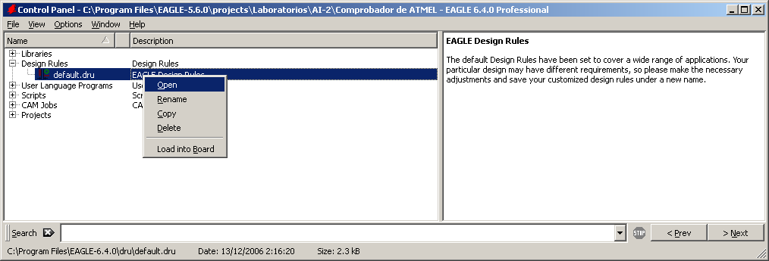

En apareixerà el editor gràfic amb els paràmetres de restriccions per defecte.

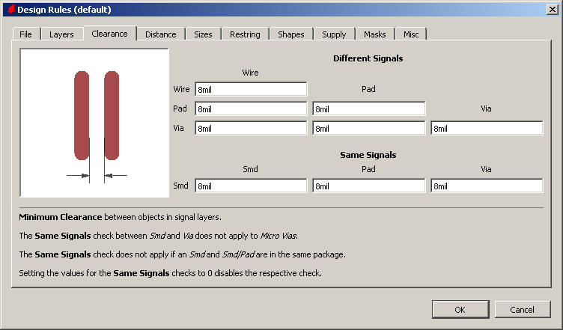

Hem de revisar els valors per defecte i modificar els no suportats pel fabricant.
A la següent figura es presenta la informació de un fabricant presentada a la seva web.

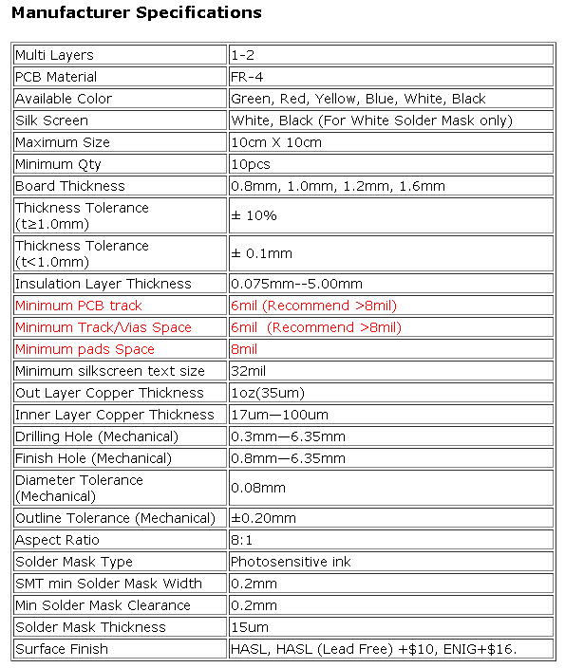

Selecció del fitxer de restriccions.
Descarregar de la web el fitxer i desar-lo en el directori \dru de la carpeta de treball de Eagle. Fet això, des de el layout de la PCB prémer DRC.

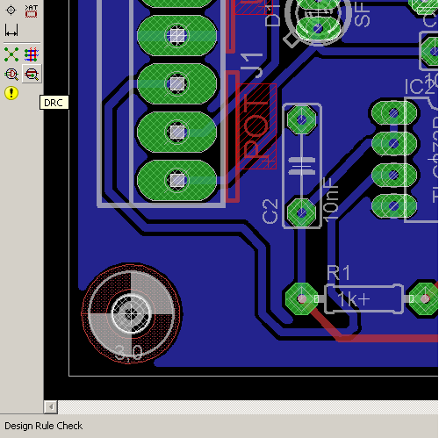

Apareixerà la següent finestra. Premem la opció LOAD i anem a buscar el fitxer a la carpeta \dru on l’hem descarregat.

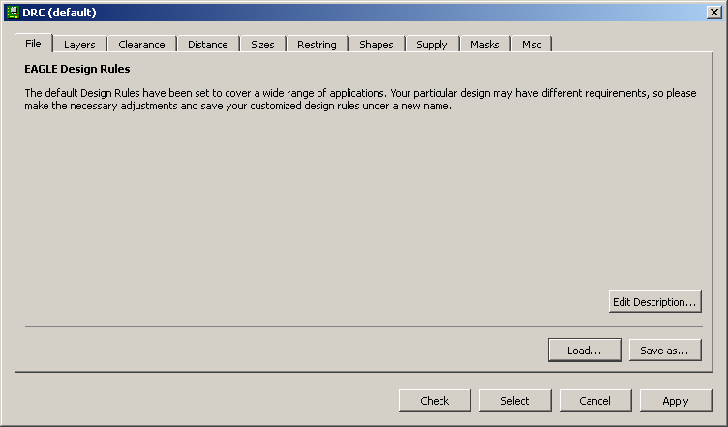
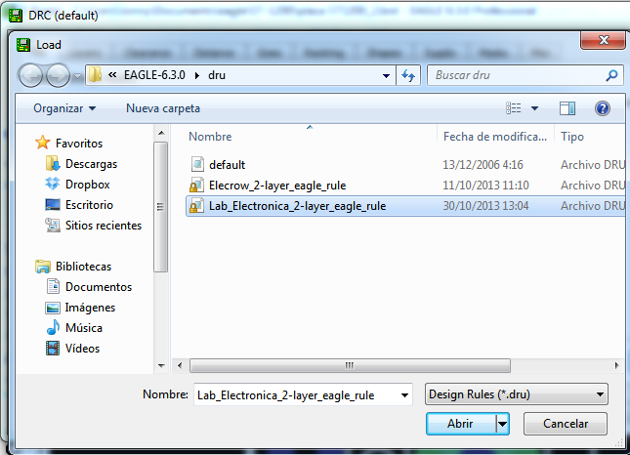

Apareixerà la següent finestra. Premem la opció CHECK i apareix els problemes que no superan les restriccións.

